Oracle安装步骤

前期工作：关闭防火墙

1. 安装包解压缩，以管理员方式运行setup.exe

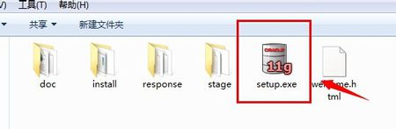

2.电子邮件处不需要填写，接收安全更新复选框也不勾选，直接点击下一步

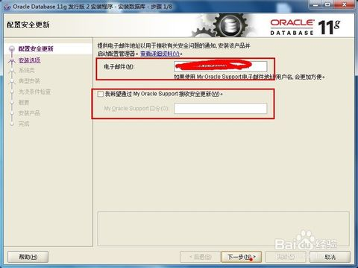

3.弹出的问题忽略，直接点击“是”，进入下一步

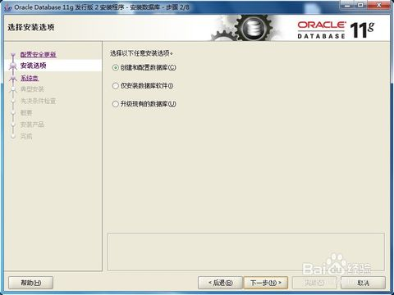

4.点击下一步

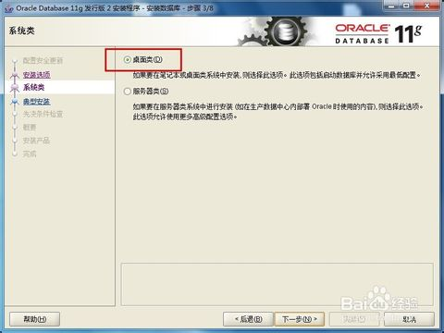

5.点击下一步，Oracle基目录设置为：E:\oracle(不要设置中文字符，不要有空格)；

全局数据库名设置为orcl；

管理口令123456；

下一步（提示口令不符合要求，不管它，点击“是”）

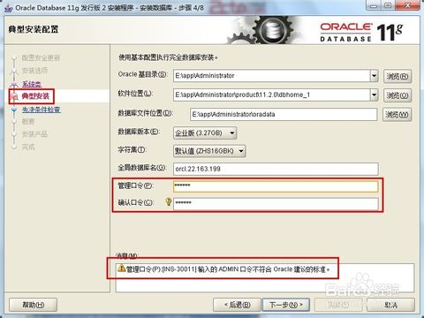

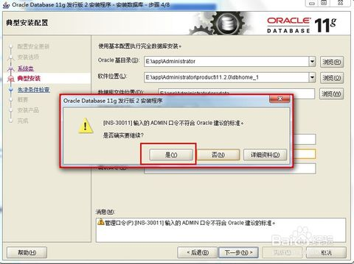

6.先决条件检查，点击右上角：全部忽略，下一步

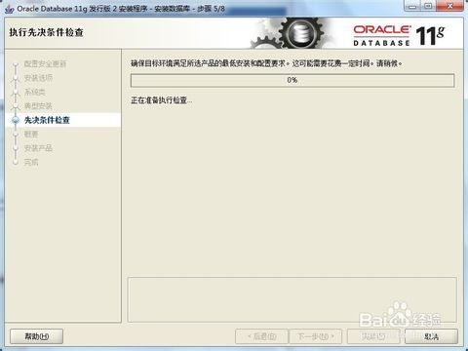

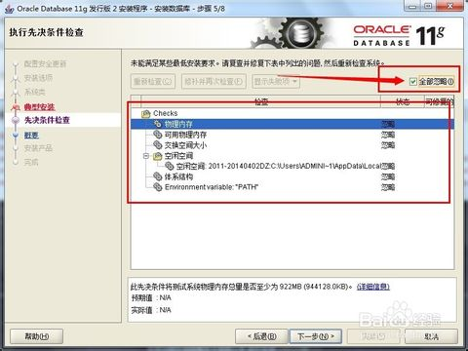

7. 默认进行数据库安装，中间提示的一些小问题可以忽略，能够点击“继续”的不要点击“中止”

